浙江省绍兴市2011学年第一学期高中期末调测高三语文试卷
考生须知：
1．全卷满分为150分，考试时间为1 50分钟。
2．请将姓名、学号分别填写在答题卷相应位置上。答案必须做在答题卷上，做在本卷上无效。
一、语言文字运用(共24分，其中选择题每小题3分)
1．下列词语中加点的字，注音全都正确的一组是
A．累(léi)赘 上涨 (zhǎng) 徇(xùn)私舞弊 忧心忡忡(chōng)
B．赝(yàn)品 偏袒 (tǎn) 正当(dāng)防卫 强(qiǎng)词夺理
C．证券(quàn) 租赁(lìn) 恣(sì)意妄为 咄(duō)咄怪事
D．逶(wēi)迤 对峙 (zhì) 芸(yún)芸众生 退避三舍(shě)
2．下列各句中，没有错别字的一项是
A．“三钱”同出于江浙一带的名门望族，研究者认为，家族教育传统的渊远流长，吴越一带地方文化的兴盛，是孕育大师不可缺少的因素。
B。有些人以为传统像文物，文物惟古是上，应该保护其斑驳陆离的面貌，切忌刮垢磨光，这显然是另一种抱残守缺的文化保守主义思想。
C．倍受关注的PM2.5标准征求意见目前结束，期间收到了1500多条反馈意见，普遍赞成将PM2.5作为一般评价项目纳入空气质量标准。
D．在一个精神遭到空前贬值的时代，倘若一个人仍然坚持做“精神贵族”，我相信他必定不是为了虚荣，而是真正出于精神上的高贵和诚实。
3．下列各句中，加点的词语运用不正确的一项是
A．此书对民国知识分子群体作了细致的探查，对各种因缘际会却埋藏于历史深处的内容进行了深度的解释，读来令人心胸开朗，又不胜唏嘘。
B．每个故乡都在沦陷，都因整容而毁容，所以有人说现代建筑是从同一模具里脱胎的，是身穿统一制服的克隆军团，是一个时代的集体分泌物。
C．“天下兴亡，匹夫有责”的爱国传统和“刚毅坚卓”的顽强精神支撑着西南联大师生在风雨如晦的日子里激情不减，弦歌不辍，乐观常在。
D．这座名闻遐迩的千年古坝虽然已经退入岁月深处，风光不再，然而那一段过往的时光和那份凝结在通明坝上的厚重的文化却不会因此消散。
4．下列各句中，没有语病的一项是
A．修建青藏铁路是加快西部大开发的重要举措，是民族团结的重要纽带，必然有利于当地各方面的发展，而最大受益者必然是当地的老百姓。
B．文化是时间和心灵酿造出来的，是一代代人精神创造的成果，是岁月的积淀，你可以奋战一年打造一座五星级酒店，却无法制造一种文化。
C．在美国传统文学中，海明威的宗师是马克·吐温和他的《哈克贝利·费恩历险记》，
直截了当和不拘陈规的叙述方式和节奏对他影响很大。
D．针对愈演愈烈的研究生论文抄袭现象，该大学经过慎重讨论，几经查实确为抄袭的硕士论文，一律予以撤消，并收回已颁发的学位证书。
5．根据下面这段文字提供的信息，用一句话概括新闻观点。(不超过20字)(3分)
为减少污染物的排放，提高油品质量，北京市地方标准《车用汽油》和《车用柴油》在市质监局网站公开征集意见，车用汽油和柴油的硫含量将再次降低，市民常见的“90号、9 3号、97号”汽油牌号也拟修改为“89号、92号、95号”。
征求意见稿由北京市标准化研究所、市机动车排放管理中心等多家单位参与起草，制定完成。市环保局此前曾表示，在2012年年底之前，北京将力争实现销售新型汽油机动车达到国V排放标准。
环境化学专家董金狮介绍，新标准中硫的含量比原来的标准严格了5倍，这意味着汽车加了国V汽油后，排放的硫化物含量浓度也相应降低5成，而硫化物是影响空气的重要指标，酸雨的形成主要就是因过多硫化物的存在。
6．请仿照下面短诗，另选一个合适的话题，写一首咏物短诗。(4分)
海市蜃楼 话题：
有人惋惜，
短暂的美丽。
有人惊艳，
灿烂的梦幻。
7．在辩论会上，正方反方围绕“教育领域是否有竞争的必要”展开了激烈交锋。(5分)
反方：(1)教育需要关注德智体美各个方面，实现人的和谐发展，而不仅仅是为了争得第一名，排名和淘汰，这样的竞争往往有负面作用。
(2)我们提倡学术氛围，一定要靠残酷的竞争吗?钱钟书先生一生的言行恰恰证明了学术是淡泊名利者所为。
(3)教育中更需要各方的合作和对话，盲目竞争，忘记了教育的本质，我们将走向何方?
请你站在正方立场上，针对上述看法，任选两点反驳。要求：先填序号，再作反驳；语言表达简明、准确、得体（5分）
（ ） （ ）
二、现代文阅读(共29分，其中选择题每小题3分)
(一)阅读下面的文字，完成8—10题。(9分)
今年是中国古代书院废弃11O周年，重新思考中国书院的历史经验，对我们今天的大
学改革与建设有重要意义。从唐中叶开始至晚清教育改制，书院作为一种主要的文化教学
组织机构延续了一千多年之久。一方面，书院通过培养高级专门人才、创新和传播高深学
问，产生了具有典型中国特色的书院精神；另一方面，书院还形成了一套具有中国传统特
色的教育体制、管理制度和教学方法，并且受到宋以后各界的广泛重视与支持。
中国特色的书院精神包括哪些?中国书院体现出价值关怀的人文精神。“士志于道”，
创办和主持书院的士人将儒家的“道”作为追求的目标。儒家士人之“道”的追求分为两
个相互关联的层面：其一，以“道”修身，完善自我人格；其二，以“道”治世，完善社
会秩序。大多数书院都将“德业”与“举业”统一起来，但是“德业”是目的，“举业”只
是手段。为避免忽视“德业”目的而片面追求“举业”的教育趋向，书院学者对片面的应试
教育进行了严厉批评。如南宋湖湘学派的奠基人胡宏在《碧泉书院上梁文》中指出：在科
举取士的影响下，学界出现了“干禄仕以盈庭，警词章而塞路，斯文扫地，邪说滔天”的
不幸状况。儒家文化强调“道”的信仰必须建立在知识追求的基础之上，书院成为宋代以
后新儒家学者探讨高深学问的地方，以阐释人的意义、社会的和谐、天下的治理为核心的
经、史、子、集之学是古代中国的高深学问。这样，书院就成为古代中国大学的代表。北
宋中后期，新儒学家因为无法利用官方的机构研究和传播其学说，民间色彩浓厚、具有相
对独立性的书院成为他们的首要选择。一方面，书院求道的价值关怀体现出对人格理想和
社会理想的追求，但这种人文关怀是建立在知识理性的基础上的；另一方面，书院的知识
追求不是为知识而知识，学术创新总是以探求儒家之道的价值关怀为目的，从而体现出价
值关怀与知识追求统一的精神。
书院能自主聘任山长或教职人员，主持书院者往往是一些在学术界、教育界声望很高的
名师大儒，能够制定一整套体现出合乎书院精神的教学方法与制度。学术大师可以自由地
到各地书院讲学，书院生徒也往往是择师而从、来去自由，使独立的学术追求更为便利与
频繁，使书院在高度中央集权的中国古代社会中获得了一定的自治权。
反观当下，诚如梅贻琦先生所言“今日中国之大学教育，溯其源流，实自西洋移植而
来，顾制度为一事，而精神又为一事”，其制度移植的合理性并不意味着大学文化可以照搬。
中国书院制度同样可以为现代大学所借鉴，特别是书院精神和书院制度结合的教育体系。
大学的构建需要在继承中国古代书院文化的优秀传统基础上，对其精华部分加以现代化转
化，使现代大学文化呈现出明显的中国气派。
8．下面不属于中国特色的书院精神的一项是
A．中国书院体现出“士志于道”的价值关怀的人文精神，将以“道”修身与以“道”
治世结合起来。
B．中国书院体现出知识追求的学术精神，探讨以阐释人生意义、社会和谐、天下治理为核心的学问。
C．中国书院体现出价值关怀与知识追求统一的精神，将对于“道”的追求与知识追求融合在一起。
D．中国书院体现出书院制度的特点，形成了具有中国传统特色的教育体制、管理制度和教学方法。
9．下列说法不符合原文意思的一项是
A．中国大学并没有因袭中国书院的文化传统，其制度实乃移植西洋，然而民族文化精神无法复制与照抄。
B．引用胡宏所说的“干禄仕以盈庭……邪说滔天”不良现象，意在针砭片面追求“举业”的教育趋向。
C．在古代社会中，那些执着于以道为志的儒士创造了一种有利于自己精神追求的官方办学的书院制度。
D．现代中国的大学的构建宜立足于古代书院文化的优秀传统，汲取精华，使其呈现出明显的中国气派。
10．根据文意，你认为古代书院对中国现代大学建设有哪些重要启示?(3分)

(二)阅读下面的文字，完成11—15题。(20分)
雨中之猫 海明威
两位美国客人住在这家旅店里。楼梯上人来人去，可都是陌生的面孔。他们的房间位于二层楼，面向大海，正对着公共花园和战争纪念碑，花园里有高大的棕榈树和绿色长椅。若是晴朗的天气就会常见一个画家带着画架来写生，画家们喜欢棕榈树的姿态以及在花园大海衬托下的旅店那明快的颜色。那些意大利人远道而来就是为了看看战争纪念碑，它是由青铜制成，在雨中闪烁着光彩。雨还在下，淋淋的水滴从棕榈树上落下，碎石路上的水湾儿已被填满。海涛在雨幕之中一次又一次地扑上沙滩，随即又退去。战争纪念碑旁边广场里的汽车都已各奔东西。广场对面的咖啡馆里，一位侍者正站在门道上，眼瞅着空空荡荡的广场。
那位美国女士立在窗边，眺望外面的景色。窗户的正下方有一只猫，蜷缩在一个滴水的绿色桌子下面。那猫萎缩成一团，生怕被淋着。
“我要下去救救那猫。”女士说道。
“还是我去吧。”她的丈夫躺在床上提出。
“不，我去。可怜的小猫正在桌下避雨呢。”
丈夫仍在读书，用床头上两个枕头垫起来躺着。
“别淋湿了。”他说道。
女士下了楼，路过旅店办公室时，店主便立起身来向她鞠躬施礼。只见他是一位高个头的老者，他的桌子放置在屋内的最里端。
“下雨啦。”女士说道。她喜欢这个店主。
“是，是，太太，坏天气。天气很不好。”
店主在昏暗的办公室里，站在桌子的后面。女士喜欢这个店主。她喜欢他接受任何怨言时那种严肃的风度；她喜欢他的服务礼节；她喜欢他那种良好的职业自豪感。她喜欢他那久经沧桑的脸庞和大手。
像他一样她推开门向外看。雨越下越大，一位男士穿着橡胶披肩正穿过广场，朝着咖啡馆走去。那只猫应该就在右边吧，可能沿着屋檐下便可以过去。当她站在门道时，一把伞在她身后张开了，是她房间的女仆。
“你别淋湿了。”她笑道，说着意大利语。显然，是店主派她来的。
女仆给她撑着伞，沿着那条碎石小路来到窗户下。桌子还在，在雨中洗刷得特别绿，但猫不见了。她顿然大失所望，女仆眼看着她。
“您丢什么东西了，太太？”
“有一只猫。”女士说道。
“一只猫?”
“是，猫。”
“一只猫”女仆笑道，“雨中之猫?”
“是。”她说道，“在桌子下面。”然后，“我很想要它，我很想要只猫：”
当她说英语时，女仆的脸变得有些紧张
“来，太太。”她说道，“我们必须回去，你会被淋湿的。”
“我想也是。”女士说道。
她们沿着碎石小路回到旅店门口，女仆在外面将伞合上。当美国女士路过办公室时，店主便在桌子旁边向她鞠躬。一阵莫名其妙的不适与紧张在心头掠过，这位店主有时候让她感到很重要，有时候却感到那么形象渺小。瞬间，一种至高无上的感觉油然而生。她上了楼，推开房门，乔治还在床上读书。
“捉到猫了吗?”他问道，把书放下来。
“不见了。”
“想想它能跑到哪里去?”他边休息一下眼睛边说道。
她坐在床上。
“我很想要它。”她说道，“我不知道我为什么这么想要它．我想要只猫，那只可怜的猫在雨中不会有什么好玩的。”
乔治又开始读书了。
她起身坐在梳妆台的镜子前，从手中的镜里自我欣赏，欣赏自己的形象，从这一边，到另一边，再转向后脑和脖颈。
“你不以为我留起头发来是一个好主意吗？”她问道，又投入了镜中自赏。
乔治抬起头看了看她脖子后面，头发修剪得像个男孩儿。
“我喜欢现在的样子。”
“我已经厌倦这个样子了。”她说道，“我不想再像个男孩。”乔治在床上移动了一下位置，自从她开始说话他就一直注视着她。
“你看起来很漂亮。”他说道。
她把镜子放在梳妆台上，走向窗子，举目远眺。天色暗下来了。
“我想把我的头发紧拉到背后，再打一个感觉舒服的结。”她说，“我想要一只猫，让它坐在我的大腿上，摸一摸它，它就会咪咪地叫。”
“是吗?”乔治在床上说道。
“我还想用自己的银器用餐，而且要有蜡烛。我还想一年四季如春，我可以在镜子前梳我的头发，猫和新衣服我也想要。”
“哦，别说了，还是去读点什么吧．”乔治说着，又继续读他的书。
女士在向窗外看去，天色已黑，仍在下雨。
“不管怎样．我想要只猫．”她说道．我想要只猫，我现在就想要只猫．如果我不能留起长发或者有其他的快乐，我总可以有只猫吧．”
乔治没有注意听，他在读自己的书．妻子从窗口向广场上有灯光的地方看去。
有人敲门．
“请进．”乔治说着。从书中抬起头来．
门口处站着女仆，她抱着一只龟壳花纹的大猫，那猫紧紧地缩在她的怀里，尾巴还在摇摆。打扰一下，”她说，“店主叫我把这个带给太太。”
11.文中多次提及“丈夫在读书”“读他的书”“读自己的书”，有何含义?(4分)
12.小说前两段的景物描写渲染了怎样的氛围?有什么作用?(3分)
13.海明威小说的人物语言简洁有味，隐含着丰富的心理情感，赏析文中画线句。(3分)
14．小说以“雨中的猫”为题，有怎样的用意?(5分)
15．请简要谈谈“店主”这个形象在小说中存在的意义。(5分)
三、古代诗文阅读(共37分，其中选择题每小题3分)
(一)阅读下面的文言文．完成16—20题。(19分)
归老桥记 曾巩
武陵^{①}柳候图其青陵之居，属予而叙，以书曰：武陵之西北，有湖属于粱山者，白马湖也。梁山之西南有田属于湖上者吾之先人青陵之田也吾筑庐于是而将老焉青睫之西二百步有泉出于两崖之间而东注于湖者曰采菱之涧。吾为桥于其上，而为屋以覆之。武陵之往来有事于吾庐者，与吾异日得老而归，皆出于此也，故题之曰归老之桥。
维吾先人遗吾此土者，宅有桑麻，田有秔稌^{②}，而渚有蒲莲。弋于高而追凫雁之下上，缗于深而逐鱣鲔之潜泳。此吾所以衣食其力而无愧于心也。息有乔木之繁阴，藉有丰草之幽香。登山而凌云，览天地之奇变；鼻泉而乘月，遗氛埃之溷浊。此吾所以处其怠倦而乐于自遂也。吾少而安焉，及壮而从事于四方，累乎万物之自外至者，未尝不思休于此也。今又获位于朝，而荣于宠禄，以为观游于此，而吾亦将老矣，得无志于归哉?又曰：世之老于官者，或不乐于归，幸而有乐之者，或无以为归。夸吾有是以成吾乐也，其为我记之，使吾后之人有考，以承吾志也。
余以谓先王之养老者备矣，士大夫之致其位者，日“不敢烦以政”，盖尊之也。而士亦皆明于进退之节，无留禄之人，可谓两得之也。后世养老之具既不备，士大夫之老于位者，或摈而去之也，然士犹有冒而不知止者，可谓两失之也。今柳侯年六十，齿发未衰，方为天子致其材力，以惠泽元元之时，虽欲遗章绶之荣，从湖山之乐，余知未能遂其好也。然其志于退也如此，闻其风者亦可以兴起矣，乃为之记。(选自《曾巩集》
【注】①武陵：为荆湖北路鼎州的州治所在地。今为常德市。②秔稌：桑麻稻米。
16.对下列句子中加点词语的解释，不正确的一项是
A．图其青陵之居 图：图绘
B．弋于高而追凫雁之下上 弋：射箭
C．余以谓先王之养老者备矣 备：完善
D．虽欲遗章绶之荣 遗：留存
17.下列各组句子中，加点词的意义和用法相同的一组是
A．与吾异日得老而归 冰，水为之而寒于水
B．而为屋以覆之 以待大王来
C．然其志于退也如此 则无无望民之多于邻国也
D．乃为之记 今少卿乃教以推贤进士
18．下列对原文有关内容的赏折，不正确的一项是
A．本文以一封书信开篇，在书信中流露出武陵柳侯迷恋山水、归老田园的优游自得情怀，而作者也认为柳侯年已六十，正当退位。
B．本文属于“记”这种文体，文中有武陵柳侯与自我心灵的对话，有他与作者的对话，也有作者与柳侯的对话，使对话内涵更加丰富。
C．文章紧扣“归老”铺展开来，柳侯筑庐青陵以归老乃真心归隐，而柳侯请作者作记的一个重要原因在于使后人有考．“以承吾志”。
D．文章引述柳侯书信内容，而后展开议论。怍者将“先王养老”与“后世养老”进行对比， 以此表明武陵柳侯“有志下退”的高尚风范。
19．用“／”给文中画波浪线的部分断句。(3分)
粱 山 之 西 南 有 田 属 于 湖 上 者 吾 之 先 人 青 陵 之 田 也 吾 筑 庐 于是 而 将 老 焉 青 陵 之 西 二 百 步 有 泉 出 于 两 崖 之间 而 东 注 于 湖 者日 采 菱 之 涧。
20．把文中画线的句子译成现代汉语。(7分)
(1)息有乔禾之繁阴，藉有丰草之幽香．(3分)

(2)而士亦皆明于进退之节，无留禄之人，可谓两得之也。(4分)

(二)阅读下面这首宋词，完成21—22题。(7分)
潇湘感事 种放^{①}
离离江草与江花，往事洲边叹复嗟。
汉傅有才终去国，楚臣无罪亦沉沙，
凄凉野浦寒飞雁，牢落汀祠晚聚鸦。
无限清忠沉浪底，滔滔千顷属渔家。
【注】①种放(956一1016)：宋初隐士，诗人、易学家。累拜给事中．迁工部侍郎，后真宗召为左司谏，
辞归山。 ②牢落：寥落，荒废。
21.简析画线句在诗中的作用。(3分)

22.分析这首诗的思想情感。(4分)

(三)阅读下面两段文字，完成23—24题。(5分)
阅读《论语》中的二则，然后回答问题。
棘成子曰：“君子质而已矣，何以文为？”子贡曰：“惜乎，夫子之说君子也!驷不及舌。质犹文也，虎豹之鞟犹犬羊之鞟．”（12. 8）
子曰：“质胜文则野，文胜质则史。文质彬彬，然后君子。”(6. 18)
23．请指出文中的“质”、“文”的内涵。(2分)
质： 文：
24．在“文”与“质”的关系上，请简要说出棘成子、子贡与孔子这三个人所持的“君子观”。 (3分)

(四)古诗文默写。(6分)
25．补写出下列句子中空缺的部分。(只选做3小题)
（1） 任重而道远。 ，不亦重乎？ （《论语》）
（2）舸舰弥津，青雀黄龙之舳。 ，彩彻区明。 ，秋水共长天一色
（王勃《滕王阁序并诗》)
（3）商，伤也， ，夷，戮也， 。 (欧阳修《秩声赋》)

（4）昨夜西风凋碧树，独上高接．望尽天涯路． ， ！
（晏殊《蝶恋花(槛菊愁烟兰泣露)》）
(5)行路难，行路难，多歧路，今安在? ， 。（李白《行路难》）

四、作文(60分)
26．阅读下面的文字，根据要求作文。
第二次世界大战刚结束，到处是一片废墟，有两个美国人去访问一户住在地下室里的德国居民。看到桌子上放着一瓶鲜花……
根据上述材料的含义，以“废墟与鲜花”为标题写一篇文章。可以讲述故事，抒发情感，也可以发表见解。
【要求】①选择角度，明确立意。②除诗歌外，文体不限。③不少于800字。④不得抄袭，不得套作。

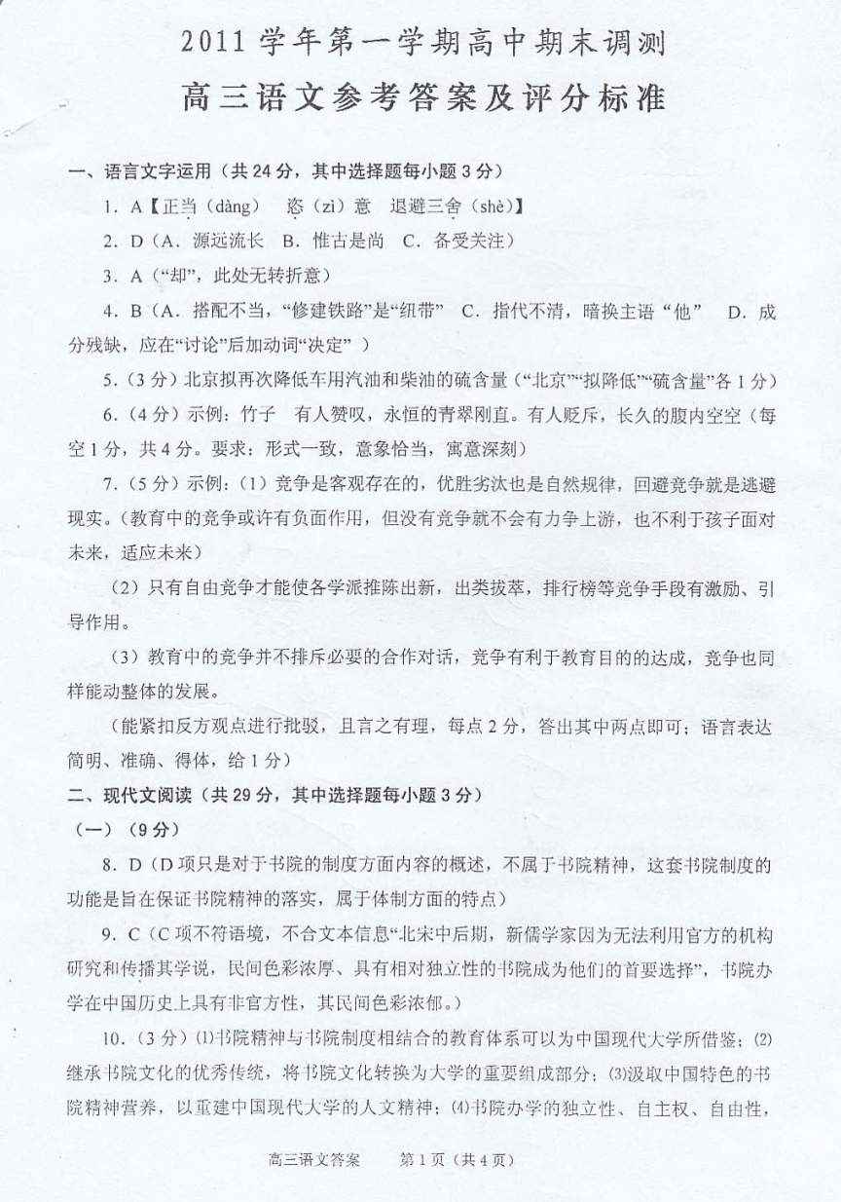

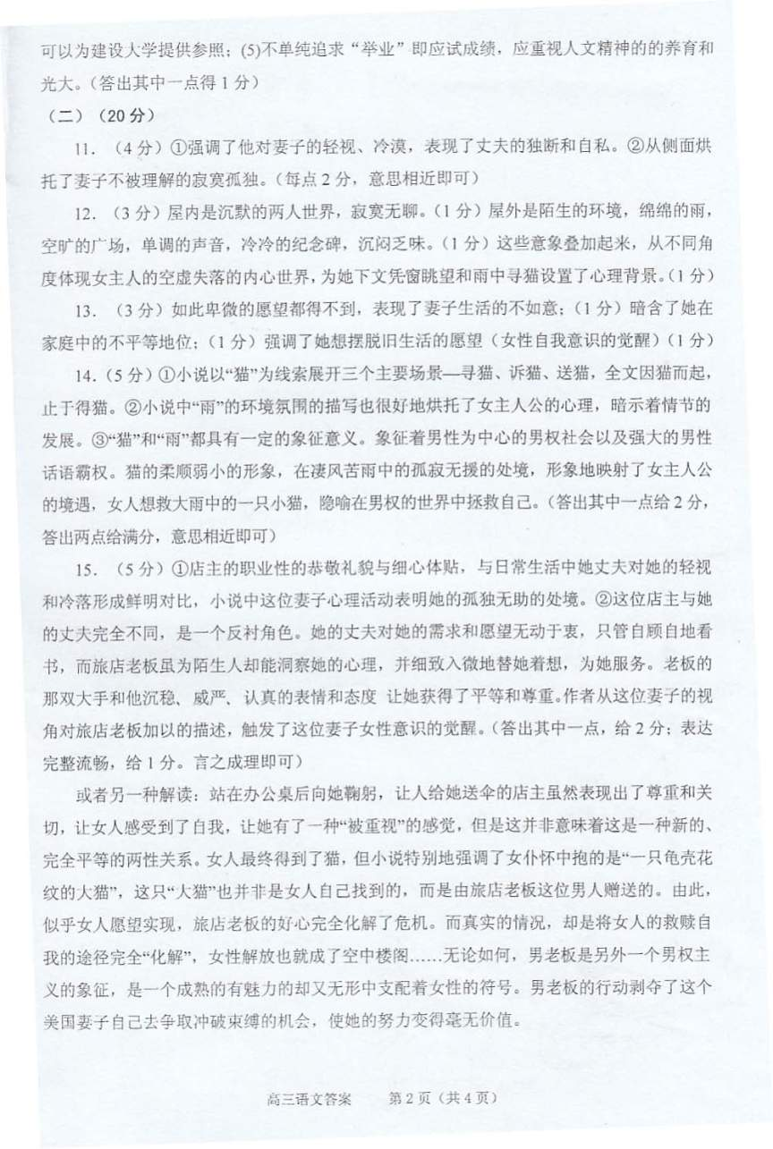
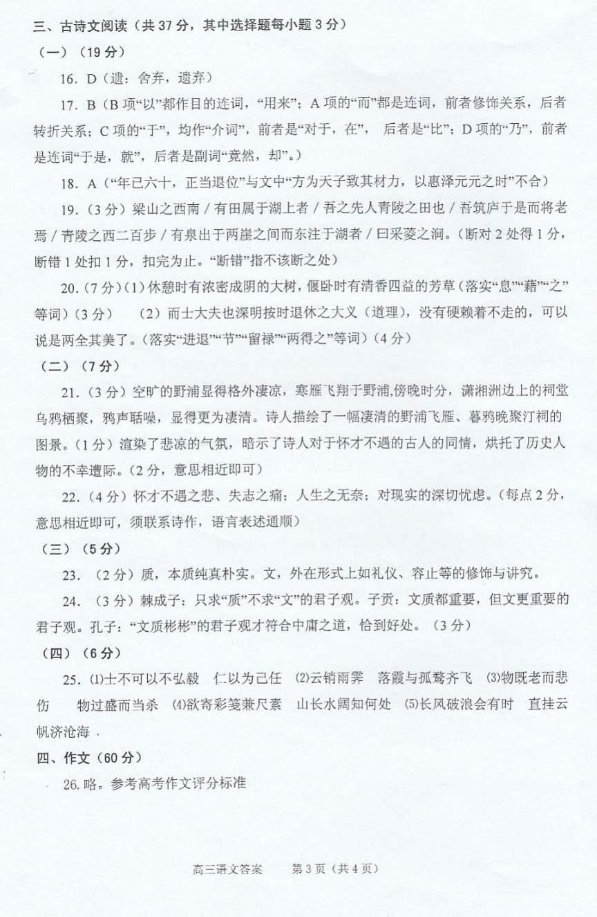
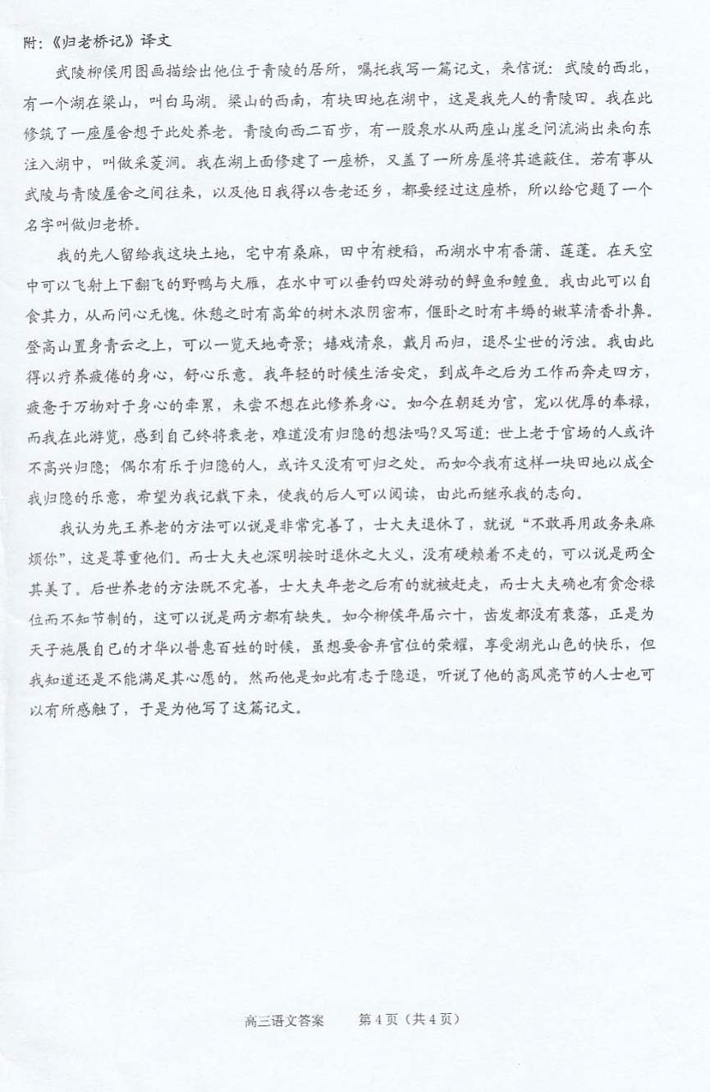

育星教育网 www.ht88.com

